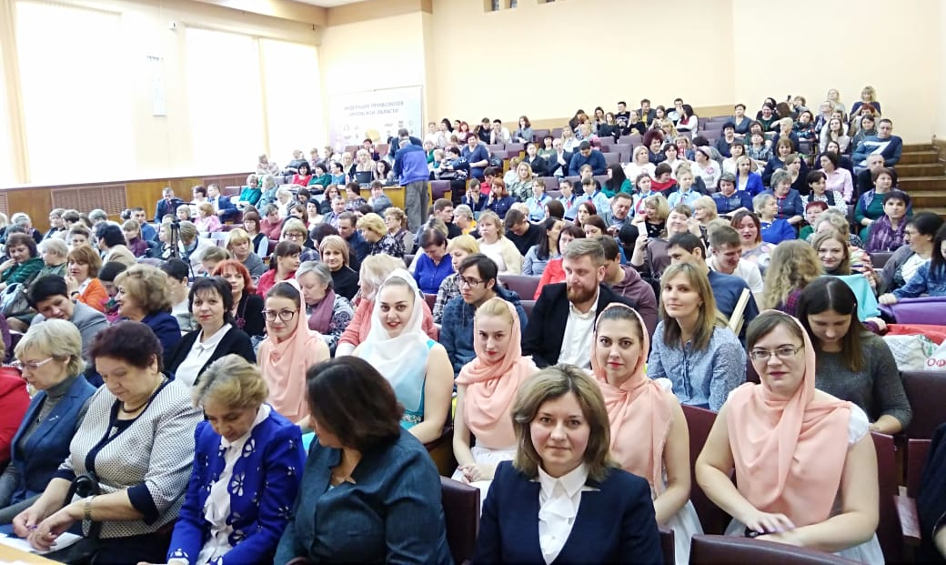
В ФЕДЕРАЦИИ ПРОФСОЮЗОВ Орловской области состоялся VII областной конкурсный Фестиваль
"Марш солидарности", организованный областным Профсоюзом образования.
Молодёжный Совет Болховской районной организации Профсоюза работников народного образования и науки РФ принял активное участие в областном профсоюзном конкурсе среди Молодежных Советов на лучший проект "Подари свою заботу" и представил членам жюри и зрителям проект "Память нашу не стереть с годами".
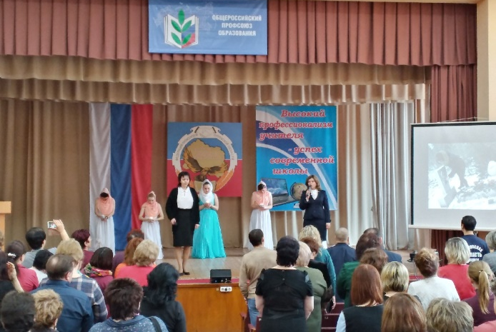
Конкурс состоял из двух этапов:
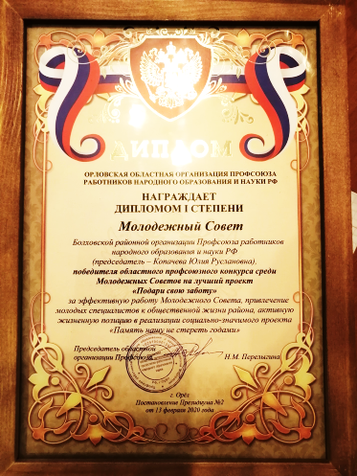
- на первый заочный этап председатель Молодежного Совета Копачева Ю.Р. (старший воспитатель МБДОУ д/с «Лучик» комбинированного вида) подготовила в виде презентации описание проекта «Память нашу не стереть с годами…», который реализуется с 2017 года.
Во 2-й очный тур вышли 3 проекта из 5 представленных.
В выступлении-презентации проекта приняли участие педагоги д/с «Лучик» комбинированного вида (члены Молодежного Совета.
По итогам конкурса Молодежный Совет районной организации Профсоюза работников народного образования и науки был награжден Дипломом 1 степени за реализацию социально-значимого проекта «Память нашу не стереть с годами».

